Aliment complet diététique pour chiens – HYPOALLERGENIQUE  
Réduction des intolérances à certains ingrédients et nutriments.

Composition : viandes et sous-produits animaux (source sélectionnée de protéines : viandes de agneau, de porc, de veau « entiers » par conséquent, les dérivés correspondants: foie, cœur, tripes, poumons, etc.), céréales (source sélectionnée de glucides : riz soufflé, maïs, blé, insérés sous forme entière), huiles et graisses, sous-produits d'origine végétale (c'est-à-dire : Fructo-oligosaccharides, pulpe de betterave, luzerne cultivée - medicago sativa, romarin - rosmarinus officinalis, orange amère - citrus aurantium, anis étoilé - illicium verum, quinquina – cinchonaofficinalis, hysope - hyssopus officinalis, rhubarbe - rheum, zédoaire - curcuma zédoaire), levures, substances minérales. Additifs : additifs nutritionnels : Vitamine A 14.000 UI/kg, Vitamine D3 1.400 UI/kg, Vitamine E (tous rac alpha acétate de tocophéryle) 140 mg/kg. Antioxygènes.  
Constituants analytiques : Protéine 25,00%, Matières grasses brutes 16,00%, Matières minérales 7,50%, Cellulose brute 2,50%. Période d’utilisation : de 3 à 8 semaines. Si les symptômes d'intolérance disparaissent, le produit peut être utilisé indéfiniment.  
Mode d'emploi : administrez nature ou mélangez avec un peu d'eau chaude ou de bouillon. Si vous décidez de changer d'alimentation, nous vous conseillons de mélanger le nouvel aliment avec l'ancien, sans modifier la quantité totale, et d'augmenter peu à peu la proportion du nouvel aliment par rapport à l'ancien jusqu'à complète substitution une semaine après.  
Nous vous recommandons de contrôler le poids et la masse corporelle les jours suivants pour vous assurer du bon équilibre de votre animal et éventuellement ajuster la quantité à administrer. Nous vous rappelons que les besoins peuvent fortement varier selon le sujet (personnalité, âge, activité, métabolisme, etc.) et la température ambiante.  
Laissez toujours de l'eau fraîche à disposition.  
A conserver à l'abri de l'humidité. Refermer l’emballage après utilisation. A utiliser de préférence avant le/numéro de lot : voir la date indiquée sur l'emballage. Fabriqué 1 an avant la date de durabilité minimale indiquée.

Ration journalière indicative

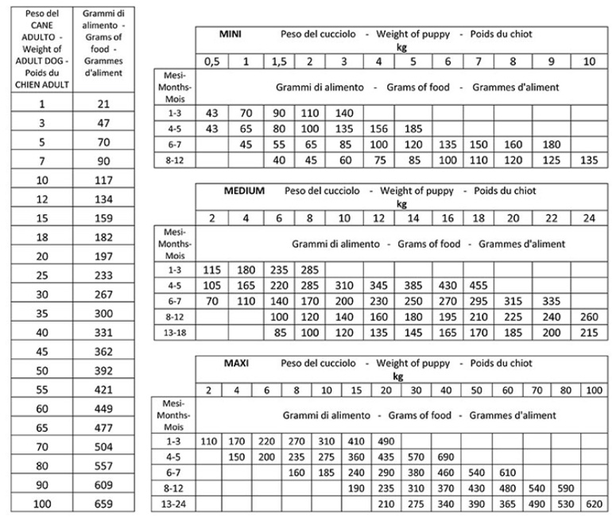

Chiens en surpoids : - 15%  
Chiens en sous - poids : + 15%  
(Le temps pour atteindre le poids de forme dépend du métabolisme et de l'activité du sujet).  
Chien qui fait beaucoup d'exercices ou qui vit à l'extérieur durant l’hiver : + 30 /40 %  
Chiens Agées : - 20%  
Gestation : + 10/20%  
Allaitement : ad libitum